2025. július 23.

A Henkel és három márkája is Magyarország vezető Superbrands márkái között

A Henkel Magyarország ismét elnyerte a Business Superbrands címet. Emellett a vállalat márkái közül a Persil, a Perwoll, és a Somat is Superbrands díjban részesült.

A Superbrands díj Magyarországon 2004 óta évente kerül átadásra, és az egyik legtekintélyesebb márkaelismerésnek számít. A Superbrands Program keretei között egy független szakértői grémium komplex, adatalapú értékelési rendszer alapján választja ki a kiemelkedő márkákat, amelyek több szempontból is bizonyítják a kiválóságot: piaci jelenlét, fogyasztói bizalom, innováció, márkaépítés és társadalmi felelősségvállalás terén. A díj a fogyasztók számára garanciát jelent a minőségre és megbízhatóságra, míg a márkák számára elismerést és motivációt a folyamatos fejlődésre.

Nemcsak a termékmárkák, hanem a vállalatok is részesülhetnek a Superbrands elismerésben: a Henkel Magyarország 2008 óta minden évben elnyerte a Business Superbrands díjat, amely a kiemelkedő üzleti teljesítményt és vállalati márkaépítést díjazza.

„Nagy büszkeség számunkra, hogy vállalatunk évről-évre kiérdemli a Business Superbrands díjat, és hogy ikonikus termékmárkáink, mint a Persil, a Perwoll és a Somat, újra és újra a fogyasztók és szakma által elismert Superbrands cím birtokosai. Ez a visszaigazolás nemcsak öröm, hanem megerősítés, hogy érdemes a minőség, az értékteremtő innováció és az elkötelezett társadalmi felelősségvállalás útját járni” – mondta Dr. Fábián Ágnes, a Henkel Magyarország ügyvezető igazgatója.

Persil – 18 év a minőség és megbízhatóság élvonalában
A Henkel ikonikus mosószermárkája idén immáron 18. alkalommal részesült a rangos Superbrands elismerésben. Ezzel a kitüntetéssel a márka ismételten bizonyította, hogy hosszú távon is kiemelkedő minőséget és megbízhatóságot képvisel. A Persil „Add a legtöbbet magadból” szlogenje tükrözi a márka elkötelezettségét: ahogyan fogyasztói is a mindennapokban a legtöbbet adják magukból, úgy a Persil is a mosás során. A márka folyamatosan fejleszti termékeit, a legmodernebb technológiák alkalmazásával biztosítva minden mosás alkalmával a mélyreható tisztaságot és a hosszan tartó frissességet. A Persil emellett társadalmi felelősségvállalásában is példamutató. A tavaly elindított #tisztaörömegyenlőesélyek kampány célja, hogy a tiszta ruhákon keresztül lehetőséget teremtsen a sportolni vágyó, hátrányos helyzetű gyermekek számára. A tavaly nyári kampányban minden eladott Persil termék után 20 forintot ajánlottak fel rászorulóknak, elősegítve ezzel az egyenlőbb esélyeket nemcsak a sportpályán, hanem az élet minden területén.

Somat – új belépőként a Superbrands élvonalában
A Somat idén először nyerte el a rangos Superbrands díjat, amely elismeri a márka több mint öt évtizedes innovációs múltját és piacformáló szerepét a gépi mosogatás területén. A márka folyamatos fejlesztésekkel biztosítja a ragyogó, foltmentes edényeket, amelyek mögött erős marketingkampányok és fogyasztói edukáció állnak. 2024-ben a Somat sikeresen megszólította a fiatalabb generációt is a Fluor Tomival közös digitális kampányával, valamint a Somat 5in1 kapszulák és mosogatószer-adalékanyagok tovább erősítették a piaci pozíciót. A novemberi, Krausz Gábor sztárséffel közös főzős tematikájú márkaesemény különleges lezárása volt az évnek. A Somat márka elkötelezett célja, hogy megismertesse a hatékony gépi mosogatást, mely könnyen elsajátítható.

Perwoll – a fenntartható divat élharcosa
A Perwoll 2025-ben már tizenkettedik alkalommal érdemelte ki a Superbrands díjat. A márka missziója, hogy meghosszabbítsa a ruhák életét, segítse megőrizni színüket és szálaik eredeti állapotát. Ezt a fenntartható divat iránti elkötelezettséget a Perwoll aktív kommunikációja és eseményei is tükrözik. A #Rethinkfashion és #RethinkNew kampányok célja, hogy a „slow fashion” életmód minél több emberhez eljusson – arra ösztönözve a fogyasztókat, hogy ne mindig újat vásároljanak, hanem törődjenek kedvenc ruhadarabjaikkal. Ennek jegyében idén már harmadik alkalommal rendezték meg a Perwoll Fenntartható Divat napját a Magyar Nemzeti Múzeumban, amely kiemelt figyelmet szentel a környezettudatos öltözködésnek és a divatipar fenntartható jövőjének.

A Henkel és márkái számára a Superbrands elismerés nemcsak díj, hanem folyamatos elkötelezettség a kiválóság, a tradícióik tiszteletben tartásával a megújulás és társadalmi felelősségvállalás mellett. A fogyasztók és a szakma visszaigazolása megerősíti, hogy a Henkel Magyarország vezető szereplőként formálja a piacot és hozzájárul a fenntartható jövőhöz.

A Henkelről
A Henkel márkáival, innovációival és technológiáival világszerte piacvezető az ipari és fogyasztói termékek területén. Az Adhesive Technologies üzletágával a Henkel globális vezető a ragasztók, tömítőanyagok és funkcionális bevonatok piacán. A Consumer Brands üzletága révén a vállalat számos piacon és kategóriában világelső, különösen a mosó- és háztartási tisztítószerek, valamint a hajápolás terén. A cég három legerősebb márkája a Loctite, a Persil és a Schwarzkopf. A 2024-es pénzügyi évben a Henkel több, mint 21,6 milliárd euró árbevételt és mintegy 3,1 milliárd euró korrigált üzemi eredményt ért el. A Henkel elsőbbségi részvényeit a német DAX tőzsdeindexben jegyzik. A Henkelnél a fenntarthatóságnak nagy hagyománya van, a vállalat világos fenntarthatósági stratégiát követ meghatározott célokkal. A Henkelt 1876-ban alapították, és ma világszerte mintegy 47 000 munkatársa sokszínű csapatot alkot, akiket az erős vállalati kultúra, a közös értékek és a „Pioneers at heart for the good of generations“ vállalati cél köt össze. További információ: www.henkel.com; www.henkel.hu.

Illusztráció:
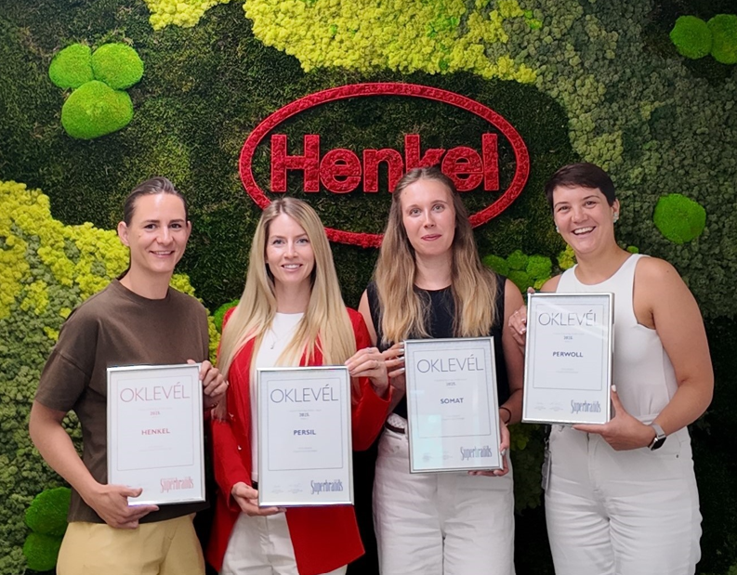
Képaláírás: A Henkel Magyarország ismét elnyerte a Business Superbrands címet. Emellett a vállalat márkái közül a Persil, a Perwoll, és a Somat is Superbrands díjban részesült. A díjakkal balról: Lambert Petra, Head of President Office, Corporate Communications; Biró-Kőszegvári Réka, Brand Manager; Erdődi Anna, Junior Brand Manager; és Szirmák-Szabó Viktória, Senior Brand Manager.

Kapcsolat:
Henkel Magyarország Kft.
Vállalati kommunikáció
Lambert Petra
Tel. (1) 372-5555
Email: vallalati.kommunikacio@henkel.com

